**以下为计算机等级考试报名流程**

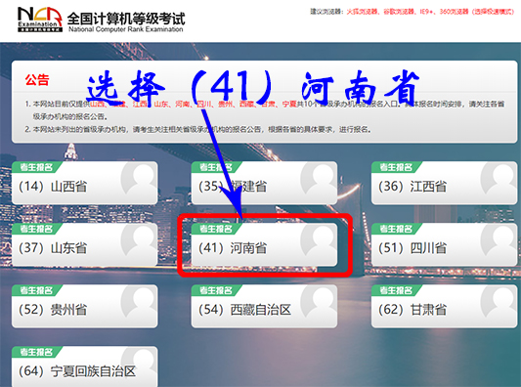

**第一步**：进入考生登录页面：若考生已有账号，则可直接登录，若考生没有账号，则需要先进行账号注册。

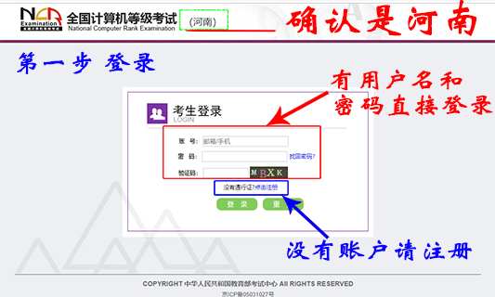**第二步：考生报名**

登录成功后跳转到NCRE考试报名系统首页，点击开始报名。

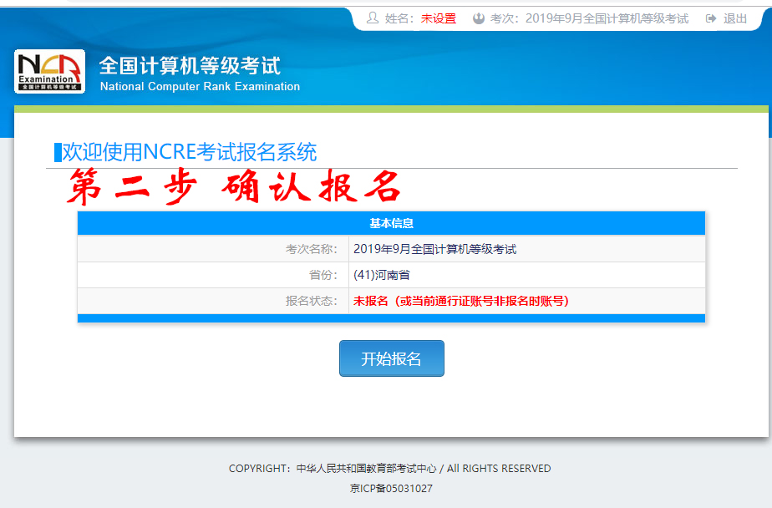

点击“开始报名”，勾选接受报名协议。

**第三步**：证件信息采集，填写考生证件信息（证件类型和证件号码）

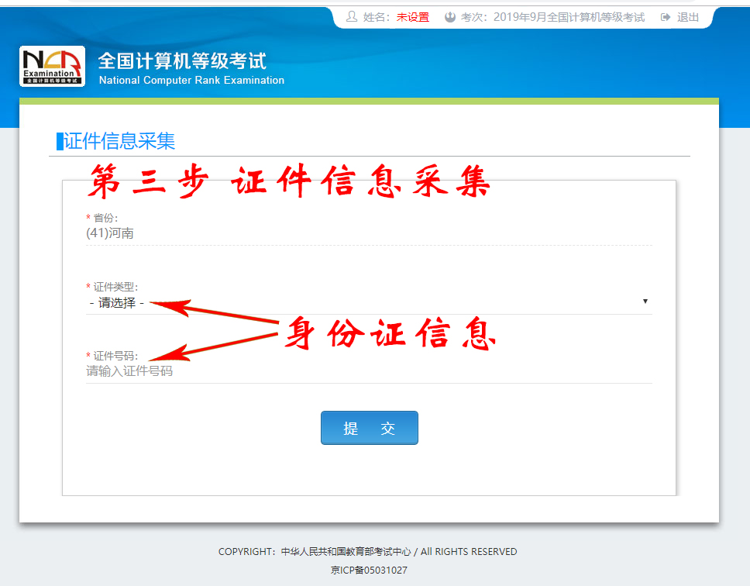

点击“提交”，进入报名报考信息采集页面。

**第四步：个人报考信息填报**

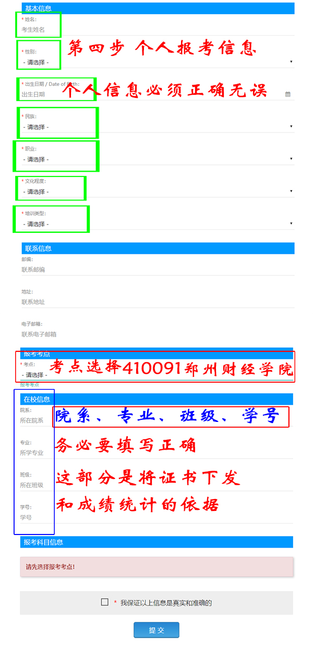

**注意：该页面标记为红色*的都为必填项，学院、专业、班级、学号信息必须填写清楚后提交。**

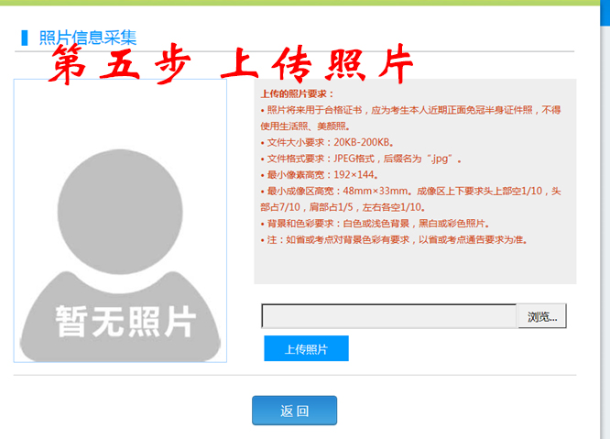**第五步**：上传照片

照片文件应为jpg格式，照片文件大小要求：20KB-200KB。不允许上传侧置或倒置的照片。

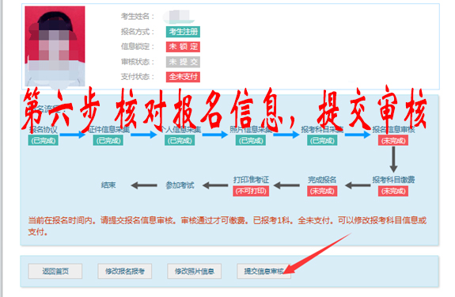**第六步：**根据流程，核对自己的报名信息，报考科目等等。

核对报名信息之后，提交信息审核，等待学校管理员审核报名信息。这时考生信息变为“待审核”状态，此时考生不能修改报名信息。

考点审核信息之后，如果审核状态显示**审核不通过**，审核不通过原因有两个：**第一是信息填写不正确，比如姓名、班级信息等**，**第二是照片不符合要求**。审核不通过的，需要按照要求重新提交信息之后，再次提交审核。

如果显示**审核状态为“已通过”**，可以直接下一步操作支付报名费。已审核通过的考生不能修改个人基本信息和照片信息。

**第七步：**支付报名费，选择支付方式进行支付即可。

